PRIPOROČENE DEJAVNOSTI.
  - PRAZNIČNA OKRASITEV DOMA
  - IZDELAVA BOŽIČNO NOVOLETNIH VOŠČILNIC
  - PRAZNIČNI IZDELKI IZ PAPIRJA
  - IZDELKI IZ SLANEGA TESTA ZA OKRASITEV
  - IZDELKI IZ VOLNE
  - TISKANJE VOŠČILNIC, OVOJNEGA PAPIRJA, DARILNIH KARTIC ALI POGRINJKOV S PEČATI, KI SI JIH IZDELAMO IZ KROMPIRJA ALI VEČJE RADIRKE
  - PEKA PIŠKOTOV IN PRIPRAVA SLADKIH DOBROT
  - KAKO OBLIKOVATI PRAZNIČNI POGRINJEK

PRAZNIČNA OKRASITEV DOMA
Pred prazniki si lepo okrasimo dom, da se počutimo prijetno, veselo in praznično. Postavimo in okrasimo novoletno jelko, na mizo postavimo adventni venček ali pa dišeče pomaranče, ki smo jih napikali z nageljnovimi žbicami – klinčki.

POTREBUJEŠ:
Pomarančo ali limono, nageljnove žbice (klinčke), zobotrebec

POSTOPEK:
Na pomarančo ali limono si s svetlo barvo flomastra nariši vzorec in črte. Po črtah zabadaj zobotrebec. V luknjice sproti vstavljaj klinčke – nageljnove žbice, da dobiš lep vzorec. Pomaranča bo širila prijeten vonj v prostor.

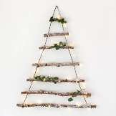
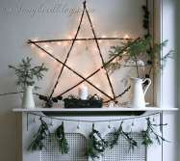
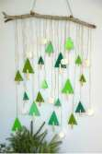
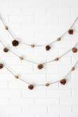
Še nekaj idej za praznično okrasitev doma:

IZDELAVA BOŽIČNO NOVOLETNIH VOŠČILNIC

Naše babice in dedki, sorodniki in prijatelji bodo letos še posebej veseli, če jim bomo poslali voščilnico. Izdelajmo jih sami in jih popišimo z lepimi željami.

MATERIAL: različne vrste papirja, škarje, lepilo, barve…

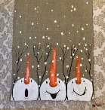
POTREBUJEŠ: trši papir za podlago v obliki pravokotnika, tempera barve ali vodene barve. Trši papir naj bo v obliki pravokotnika. Priporočam velikost: 24 cm x 17 cm, lahko pa je tudi drugačne velikosti. Papir natančno prepogni na polovico. Odpira naj se kot zvezek ali knjiga.

POSTOPEK:
Najprej naslikaj z belo barvo glave snežakov in pikice za snežinke. Ko se barva posuši, naslikaj še z oranžno barvo noske. Na suho barvo nariši s črnim flomastrom še oči, usta in vejice.

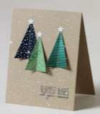
POTREBUJEŠ:
Trši papir za voščilnico v obliki pravokotnika, prepognjeno na pol. Barvni papir, ostanke embalaže, stare voščilnice…

POSTOPEK:
Iz barvnega papirja izreži trikotne smrečice.
Prilepi jih na podlago. Iz belega ali rumenega papirja izreži male zvezde ali kroge, ki jih prilepi na vrh smrečice.

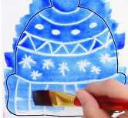
POTREBUJEŠ:
Papir, belo voščenko, vodene barve
POSTOPEK:
Na papir si nariši obliko kape, nogavice ali rokavice. Z belo voščenko nariši na kapo, nogavico ali rokavico vzorce. Z razredčeno vodeno barvo pobarvaj celo površino. Ko se posuši, obliko izreži.
S kapami, nogavicami in rokavicami lahko okrasiš okna, novoletno jelko, če so manjše, pa jih lahko prilepiš tudi na voščilnico.

ORIGAMI NOVOLETNA JELKA
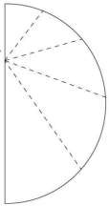
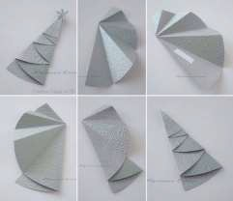
POSTOPEK:
Izberi si barvo papirja. Nariši kroge. Kroge prereži na pol. Na polovico kroga nariši črte, kot jih vidiš na sredinski siki zgoraj. Po črticah prepogni krog kot harmoniko. Na vrh origami novoletne jelke prilepi vrvico. Iz enakega papirja izreži še okraske npr. zvezdice in jih prilep na vrvice. Izdelke priveži na palico ali vrv in z njimi okrasi stanovanje.

- TISKANJE VOŠČILNIC, OVOJNEGA PAPIRJA, DARILNIH KARTIC ALI POGRINJKOV S PEČATI, KI SI JIH IZDELAMO IZ KROMPIRJA ALI VEČJE RADIRKE

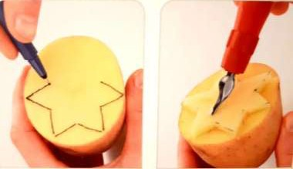
Za izdelavo pečata
POTREBUJEŠ: očiščen krompir, manjši nožek, svinčnik

POSTOPEK:
Krompir prerežemo na pol tako, da je prerezana ploskev ravna in gladka. Na eno polovico krompirja si narišemo motiv (npr. zvezdo, snežinko …). Po narisanih črtah zarežemo z malim nožem motiv, nato odrežemo odvečni krompir okoli izrezanega motiva.
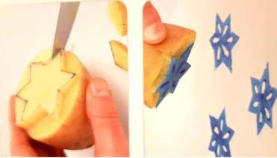
Motivu lahko s posebnim nožkom izrežemo male koščke tako, da dobimo zanimiv vzorec.
Tempera barvo nanesi na ravno površino (paleta, pokrovčki od namazov …). Barvo s čopičem raznesemo po površini. Krompir z izrezanim motivom pobrišemo s papirnato brisačko in ga pomočimo v barvo. Pazimo, da barve ni preveč. Pečat odtisnemo na voščilnico, darilno kartico ali večji papir, ki ga s potiskom spremenimo v lep ovojni papir.

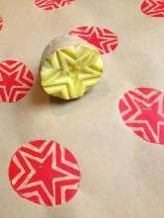
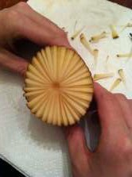
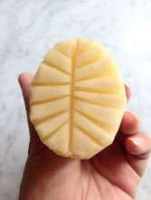
Pečat lahko uporabimo tudi za potisk blaga. V tem primeru uporabimo barvo za blago.

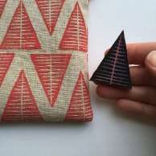

Pečat si lahko namesto iz krompirja izdelamo tudi iz večje radirke.

PRAZNIČNI IZDELKI IZ PAPIRJA
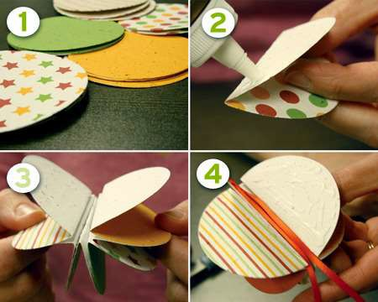
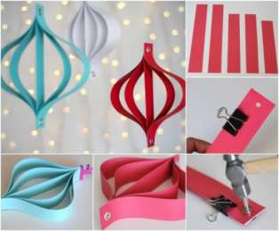
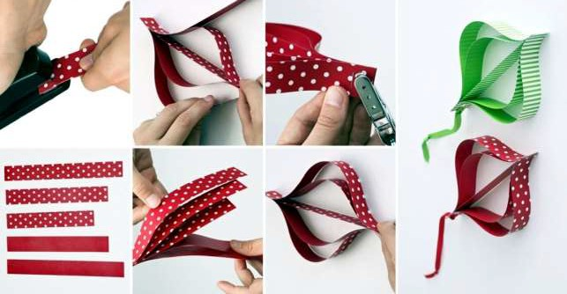

POTREBUJEŠ:
Barvni papir, lepilo, okrasni trak, spenjaš (ni nujno)

POSTOPEK:
Pripravi si papir in ga nareži na 2 cm široke trakove. Za 1 izdelek potrebuješ 2 dolga (10 cm), 2 krajša (8 cm) in en kratek trak (8 cm). Dolžine so lahko tudi drugačne, odvisno od velikosti okraska, ki ga želiš narediti.
V sredino daj najkrajši trak, sledita trakova srednje dolžine, najbolj zunaj sta najdaljša trakova.
Trakove spni s spenjačem ali pa jih zlepi in spni s ščipalko, dokler se lepilo ne posuši. Na izdelek prilepi še okrasno vrvico.

Drug izdelek narediš iz barvnih krogov, ki jih narišeš s pomočjo šestila ali s pomočjo kakšnega predmeta, ki ima krog npr. skodelica ali kozarec. Vsaj 6 krogov boš porabil za 1 izdelek. Kroge prepogni na pol. Zlepi skupaj polovici dveh krogov. Lepljenje nadaljuj do nastane izdelek v obliki krogle. Na izdelek namesti in prilepi (ali pripni) okrasni trak. Izdelke lahko uporabiš za okrasitev novoletne jelke, za okrasitev svoje sobe …

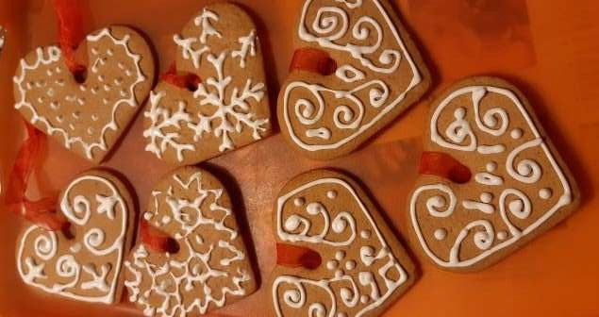
OKRASIMO NOVOLETNO JELKO

Novoletno jelko lahko letos okrasimo malo drugače. Kupimo ali spečemo medenjake in jih okrasimo
s sladkornim ledom. Ko se posušijo, jih obesimo na okrasne vrvice in z njimi okrasimo novoletno jelko.

Medenjaki:

POTREBUJEŠ:
300 g moke
20 g sladkorja
2 žlici medu
10 dag masla
½ žlice jedilne sode 2 jajci
cimet, mleti klinčki, mleti ingver (po želji)

POSTOPEK:
Presej moko in sodo. Dodaj začimbe in sladkor. V drugi posodi zmešaj med, jajca in stopljeno maslo ter dodaj moki. Zamesi testo. Vzemi del testa in ga oblikuj v kepo.
Pripravi si desko in valjar. Desko posuj z malo moke, da se testo ne bo prijemalo na desko. Testo na deski najprej sploščiš z rokami, obrneš, sploščiš. Če je potrebno, še rahlo posuj z moko in razvaljaj na 2-3 mm tanko. S pomočjo modelčkov izreži poljubne oblike. Zloži jih na pekač, ki ga prej prekriješ s peki papirjem. Medenjaki naj bodo med seboj oddaljeni vsaj 1 cm. Pečico segrej na 175° C in speci medenjake. Hitro bodo pečeni, zato peko ves čas nadzoruj.

Sladkorni led:

POTREBUJEŠ:
- beljak, 200 g sladkorja v prahu, ščepec soli, mikser za stepanje. Po želji lahko dodaš še nekaj kapljic limoninega soka.
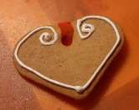
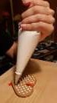
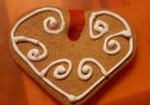
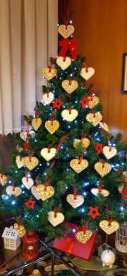
Vse sestavine stepaj tako dolgo, da postane masa gosta in bele barve. Z njo napolni vrečko za okraševanje. Odreži vogal/vrh vrečke tako, da dobiš malo, milimetrsko odprtino. S sladkornim ledom nariši okraske ali ornamente na medenjake. Svetujem vam, da se oblike vzorcev večkrat ponovijo.

PREPLETANJE IN ŠIVANJE

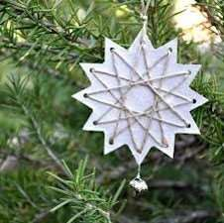

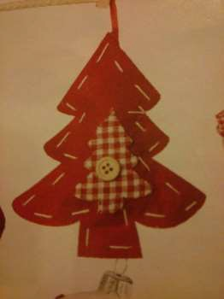

Na lepenko ali karton od embalaže nariši obliko. Na krakih naredi luknjice s pomočjo luknjača ali debelejše šivanke. S šivanko narediš najlažje luknjico tako, da položiš karton ali lepenko na suho gobico za pomivanje in skozi karton/lepenko vanjo potisneš šivanko.
Skozi eno luknjico napelji vrvico in pripravi zanko za obešanje.
Na koncu vrvice naredi vozel, drugi konec pa potegni skozi luknjico v kartonu/lepenki. Vrvico napelji do nasprotne luknjice. To ponavljaj tako dolgo, da nastane lep vzorec in da greš z vrvico skozi vse luknjice.

Iz filca ali blaga izreži dve enaki obliki (jelka, nogavica, rokavica, ptica, angelček …).
Na eno obliko prišij okras iz drugačnega filca/blaga, okrasnega traku ali gumbov.
Sešij obe obliki skupaj. Če želiš, lahko notranjost napolniš z malo vate ali polnila za blazine.
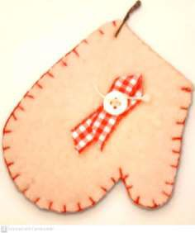
Na vrhu prišij še okrasni trak, da boš lahko svoj izdelek obesil.

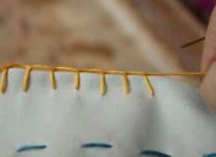

Kako šivati okrasni šiv: https://www.yout-ube.com/watch?v=S9zegUYdPmg

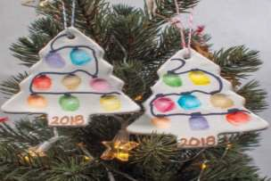
OKRASKI IZ SLANEGA TESTA

Sestavine za slano testo:
- kozarčka bele moke
1 kozarček fino mlete soli 1 kozarček vode

Vse sestavine merimo z istim kozarčkom.

Postopek izdelave:
V veliko posodo stresi moko in sol. Dobro ju premešaj. V sredino narediš jamico in vanjo vlij vodo. Dobro premešaj s kuhalnico. Ko ne moreš več mešati, uporabi roke. Testo zelo dobro pregneti. Po gnetenju ga daj v vrečko in ga pusti počivati 30 minut.
Pomokaj površino, valjar in testo. Testo z valjarjem zvaljaj na debelino približno 0,5 cm. Z modelčki za piškote iz testa izreži različne oblike; zvezde, smrečice, jelenčke, srčke. Na vrhu naredi luknjico s slamico za vrvico. Dobljene okraske preloži na pladenj in jih dobro posuši. Lahko jih sušiš v pečici na nizki temperaturi (80 stopinj).
Ko bodo okraski suhi, jih lahko okrasiš z bleščicami, barvami, lahko pa pustiš takšne kot so. Dodaj vrvico in obesi na smrečico, veje, okrasek lahko podariš za darilo.

Postopek izdelave si oglej na posnetku:
https://www.yout-ube.com/watch?v=ZCVTspN8_dg&feature=emb_logo

KAPE IZ VOLNE
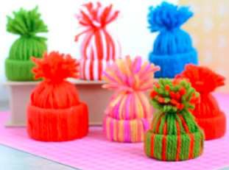

PAPIRNATI LAMPIJONČKI

Potrebuješ:

- trak iz kartona dolg 15 cm, širok 1 cm
- 2 cm volno različnih barv

Postopek izdelave si oglej na posnetku: https://www.yout-ube.com/watch?v=iB0XTjHw4Jc

Potrebuješ:

- Barvni papir
- Škarje
- lepilo
- vrvico

Postopek izdelave si oglej na posnetku: https://www.yout-ube.com/watch?v=DyTwVMCXNmE

ŠE NEKAJ IDEJ ZA USTVARJANJE S PAPIRJEM

Snežinke iz papirja
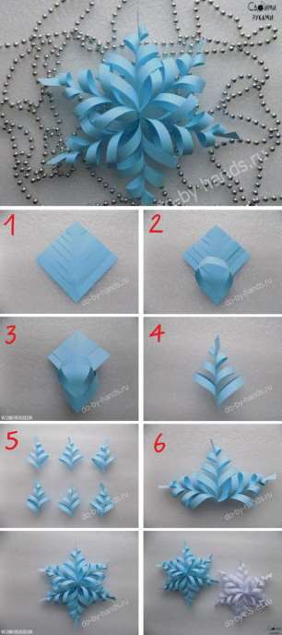
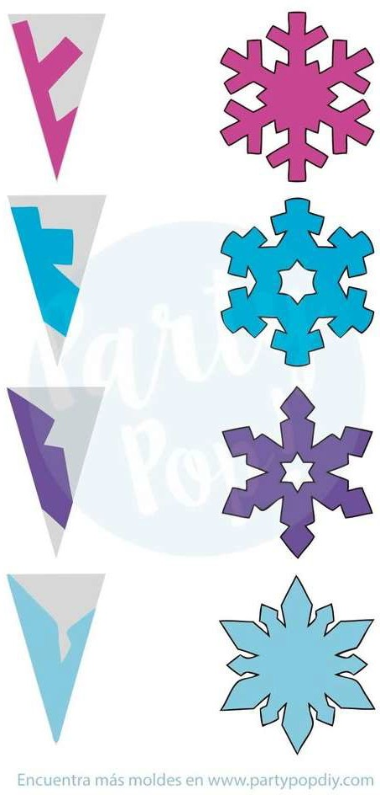

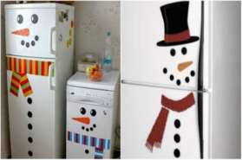
SNEŽAKI V VAŠEM DOMU

Če bi bili v šoli, bi naša vrata krasil snežak. Ker nas v šoli ni, lahko veseli snežak krasi vaš hladilnik!
Za izdelavo uporabi papir, ki ga imaš doma. Lahko je to tudi časopis ali reklame …

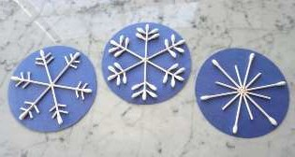
SNEŽINKE IZ VATIRANIH PALČK

Potrebuješ:
- vatirane palčke
- belo lepilo
- barvni papir, trši papir
- škarje
- trak/ vrvica/ volna

Potek dela:
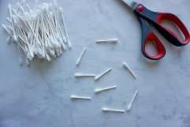
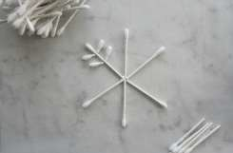
Na papir nariši krog in ga s škarjami izreži. Pomagaj si z obrisom kozarca.
Pripravi si vatirane palčke in jih nekaj s škarjami prereži na pol. Izreži tudi le
vatiran del palčke.
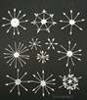
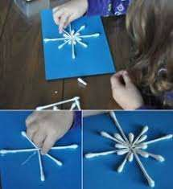
Z lepilom prilepi daljšo palčko, nato pa še krajše iz sredine navzven v željeno obliko snežinke. Dodaj veliko lepila, da se palčke dobro prilepijo.
Oblikuj različne vzorce snežink.
Počakaj, da se lepilo na papirju dobro posuši.
Z luknjačem za papir naredi luknjico, skozi katero vtakni trak ali vrvico ali volno in naredi vozel.
Snežinko obesi na novoletno smrečico.

Da ti bo šlo delo lažje od rok, si oglej spodnje povezave:

Slika snežinke: https://www.littlepassports.com/craft-diy/cotton-swab-snowflake-craft/
Slika: https://encrypted-tbn0.gstatic.com/images?q=tbn:ANd9GcS7-NPNvB9CmqJQBpwEM-- KgI6iyqBe8kCMQg&usqp=CAU
Slika: https://storage.googleapis.com/little-passports-blog/Hero-1.jpg
Slika: https://i.pinimg.com/564x/8c/e0/31/8ce031f85d467b945202444d5f69910e.jpg Video povezavi z navodili:
https://www.yout-ube.com/watch?v=1Dh9ry63ctQ https://www.yout-ube.com/watch?v=2cdDuKXiemo

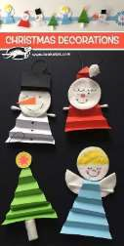
SNEŽAK, BOŽIČEK…

Potrebuješ:

- škarje
- lepilo
- flomastri
- papir
- vatirane blazinice
- vatirane palčke

Potek dela:
Nariši trikotnik, ga izreži in nagubaj. Izdelaj glavo in dodatke.
Prilepi jih na vrh trikotnika.
Prilepi še ostale dodatke (roke, krila, zvezdo…)
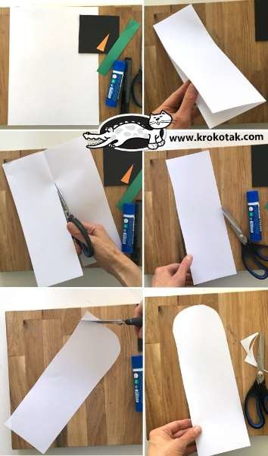
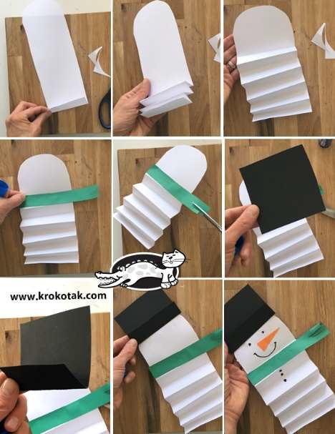

Da ti bo šlo delo lažje od rok, si oglej spodnje povezave:

Slika snežaki: http://krokotak.com/wp-content/uploads/2018/11/1-6.jpg Slika navodil 1: http://krokotak.com/wp-content/uploads/2018/11/2-6.jpg Slika navodil 2: http://krokotak.com/wp-content/uploads/2018/11/3-6.jpg
Video povezava navodil za delo: https://www.yout-ube.com/watch?v=zmCDBwvzJ_M

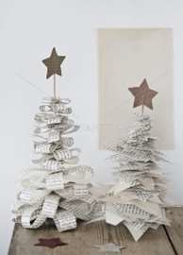
SMREČICA IZ ČASOPISNEGA PAPIRJA

Potrebuješ:

- papir (časopis, revije, ovojni-darilni papir)
- palčka
- škarje
- lepilo

Potek dela:
Smrečico lahko izdelaš na dva načina:

1.način :
Iz papirja nareži kvadrate ali zvezde različnih velikosti.
Natikaj jih na palčko po velikosti od največjega kvadrata/zvezde do najmanjšega kvadrata/zvezde.
Na vrhu prilepi še zvezdo.
Lahko pa jo okrasiš še po svoji domišljiji.
Poišči predmet kamor boš smrečico zapičil.

2.način:
Nareži papir na različno dolge trakove.
Vsak trak upogni do sredine in natakni na palčko od spodaj navzgor. Na vrhu prilepi še zvezdo.
Lahko pa jo dodatno okrasiš po svoji domišljiji. Poišči predmet, kamor boš smrečico zapičil.

Da ti bo šlo delo lažje od rok, si oglej spodnjo povezavo:
Slika smrečice: https://i.pinimg.com/originals/12/95/9f/12959fc86ed71d2dcf88ea9df5819f84.jpg Video povezava navodil za delo:
https://www.yout-ube.com/watch?v=wgeCqH89YaI&feature=youtu.be

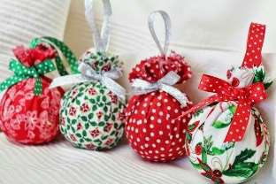
KROGLE IZ PAPIRNATIH SERVIETOV

Potrebuješ:

- papirnate servetke ali blago
- papir (časopisni, reklamni...)
- škarje
- trak ali vrvico ali volno

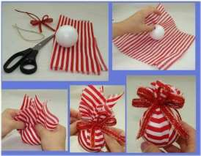
Potek dela:
Časopisni ali reklamni papir zmečkaj v kroglo. Razgrni papirnati servet ali kvadraten kos blaga. Papirnato kroglo ovij s servetom ali kosom blaga.
Na vrhu krogle preostanek serveta ali blaga ovij s trakom, vrvico ali volno in zaveži z vozlom.
Dodaj še en trak za zanko. Kroglo polepšaj s pentljo.

Da ti bo šlo delo lažje od rok, si oglej spodnje povezave:
Slika krogle: https://i.pinimg.com/474x/e0/a0/48/e0a04850d68fbdee1b1434f21aff82b9.jpg Video povezava navodil za delo: https://www.yout-ube.com/watch?v=M0NRPiFC1_0

PEKA PIŠKOTOV IN PRIPRAVA SLADKIH DOBROT - PIŠKOTI AJDOVČKI

SESTAVINE:
Za testo:
80 g bele moke 60 g ajdove moke
90 g mletih orehov 30 g kakava
100 g masla
50 g sladkorja v prahu 1 rumenjak
noževo konico cimeta
noževo konico mletih klinčkov 2 veliki žlici limonovega soka

Za nadev:
Približno 3 velike žlice goste marelične marmelade

Za obliv:
50 g jedilne čokolade 50 g masla

Za posip:
50 g nasekljanih orehov

POSTOPEK:
PRIPOMOČKI:
velika posoda za gnetenje pečica
štedilnik
velik pekač peki papir
dve različno veliki posodi za vodno kopel lesena kuhalnica
brizgalka za polnjenje z marmelado (lahko tudi navadna vrečka z odrezanim kotom)
deska za rezanje nož
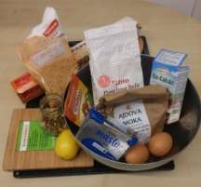
Slika 1: Sestavine in pripomočki, ki jih potrebujemo za peko piškotov

Pečico prižgemo in jo segrejemo na 170 0C. Velik pekač obložimo s peki papirjem.

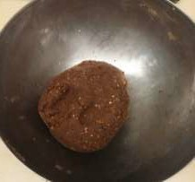
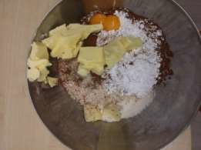
Slika 3: V posodi za gnetenje združimo vse sestavine za testo
Slika 2: Iz vseh sestavin za testo zamesimo mehko testo.

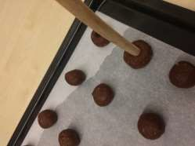

Slika 4: Iz mehkega testa oblikujemo za oreh velike kroglice in jih položimo na pekač. V vsako kroglico na sredino z ročajem kuhalnice naredimo vdolbinico.
Pekač s kroglicami damo v pečico in jih pečemo približno 10 minut pri 160 0C do 170 0C.

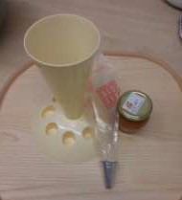
Slika 5: V tem času, ko pečemo kroglice, brizgalko ali vrečko napolnimo z marmelado.
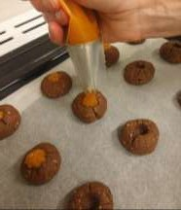
Slika 6: Takoj ko piškote vzamemo iz pečice, v vdolbinice nabrizgamo marmelado.
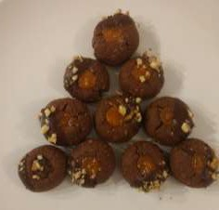
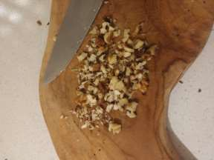
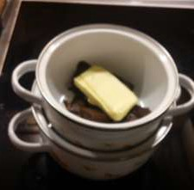
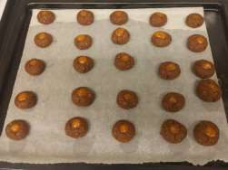
Slika 8: V posodi nad vodno kopeljo (ena posoda z vodo in v njej druga posoda s koščki čokolade, postavljena na štedilnik) ali v mikrovalovni pečici stopimo na koščke zlomljeno čokolado in ji dodamo maslo.
Slika 7: Piškote še za pet minut postavimo v pečico, in sicer na 150 stopinj. Po petih minutah jih vzamemo iz pečice in počakamo, da se ohladijo.

Slika 9: Na desko damo orehe in jih grobo
nasekljamo oz. narežemo.
Slika 10: Ohlajene piškotke do polovice pomočimo v čokolado (da se pokrije marmelada) in posujemo z nasekljanimi orehi.

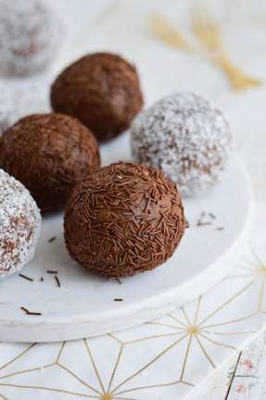
JEŽKI

SESTAVINE
250 g bebi piškotov
50 g navadnih piškotov 30 g čokolade v prahu
3‒4 žlice čokoladnega namaza (npr. Nutella) 60 g masla
1,5 dl mleka

PRIPOMOČKI
tehtnica
valjar ali mešalec hladilnik
večja posoda krožnik
papirnati podstavki za kroglice (ježke)

POSTOPEK

Z valjarjem ali mešalcem vse piškote zdrobimo v drobtine.
Piškotne drobtine stresemo v večjo posodo, dodamo vse ostale sestavine in jih z gnetenjem združimo v enotno zmes.
Če je masa premokra, dodamo še malo piškotnih drobtin, če je presuha, pa še kakšno žličko čokoladnega namaza.
Da se ježki lepše oblikujejo, maso postavimo v hladilnik za dve uri.
Iz ohlajene mase oblikujemo male kroglice in jih povaljamo v kokosovi moki ali čokoladnih mrvicah, lahko pa jih še dodatno okrasimo z raznobarvnimi mrvicami.

PRAZNIČNA MIZA

Na praznični mizi veljajo tri pravila:
Prvo pravilo: pogrinjke razporedimo tako, da bodo gostje imeli dovolj prostora. Drugo pravilo: barvno usklajena miza je privlačnejša na oko.
Tretje pravilo: pravilen razpored krožnikov, pribora in kozarcev naredi obedovanje lažje.
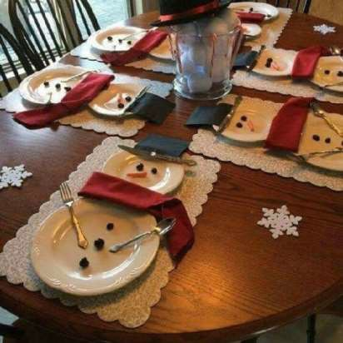

Skrbno zloženi prtički na praznični mizi so prava paša za oči. Navodila za zlaganje prtičkov boste našli na povezavah, ki so pod slikami.

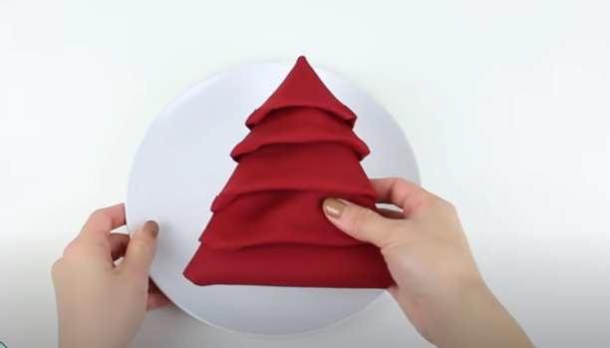
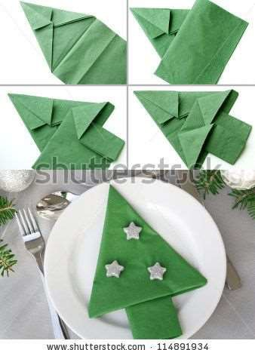

https://www.yout-ube.com/watch?v=bUIoqUEs_RY&app=desktop&ab_channel=JennyW.Chan-OrigamiTree

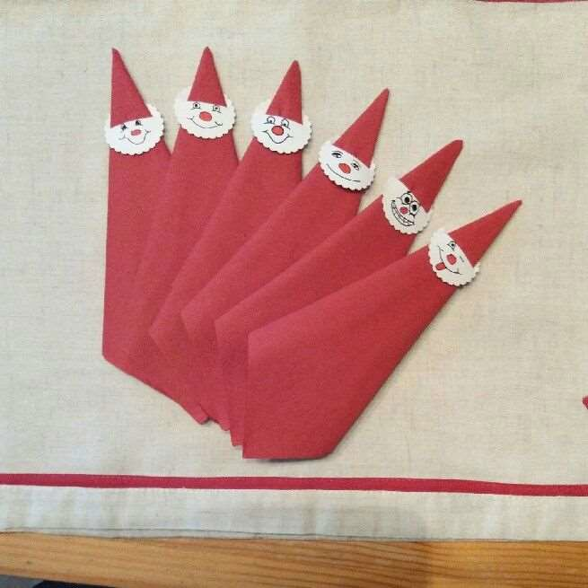
https://www.pinterest.com/pin/266345765442633999/activity/tried

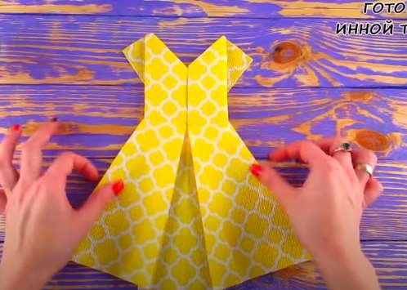
https://www.yout-ube.com/watch?v=24oshr5IjWI&ab_channel=%D0%93%D0%BE%D1%82%D0%BE%D0%B 2%D0%B8%D0%BC%D1%81%D0%98%D0%BD%D0%BD%D0%BE%D0%B9%D0%A2%D0%B8%D1%89%D0%B
5%D0%BD%D0%BA%D0%BE

